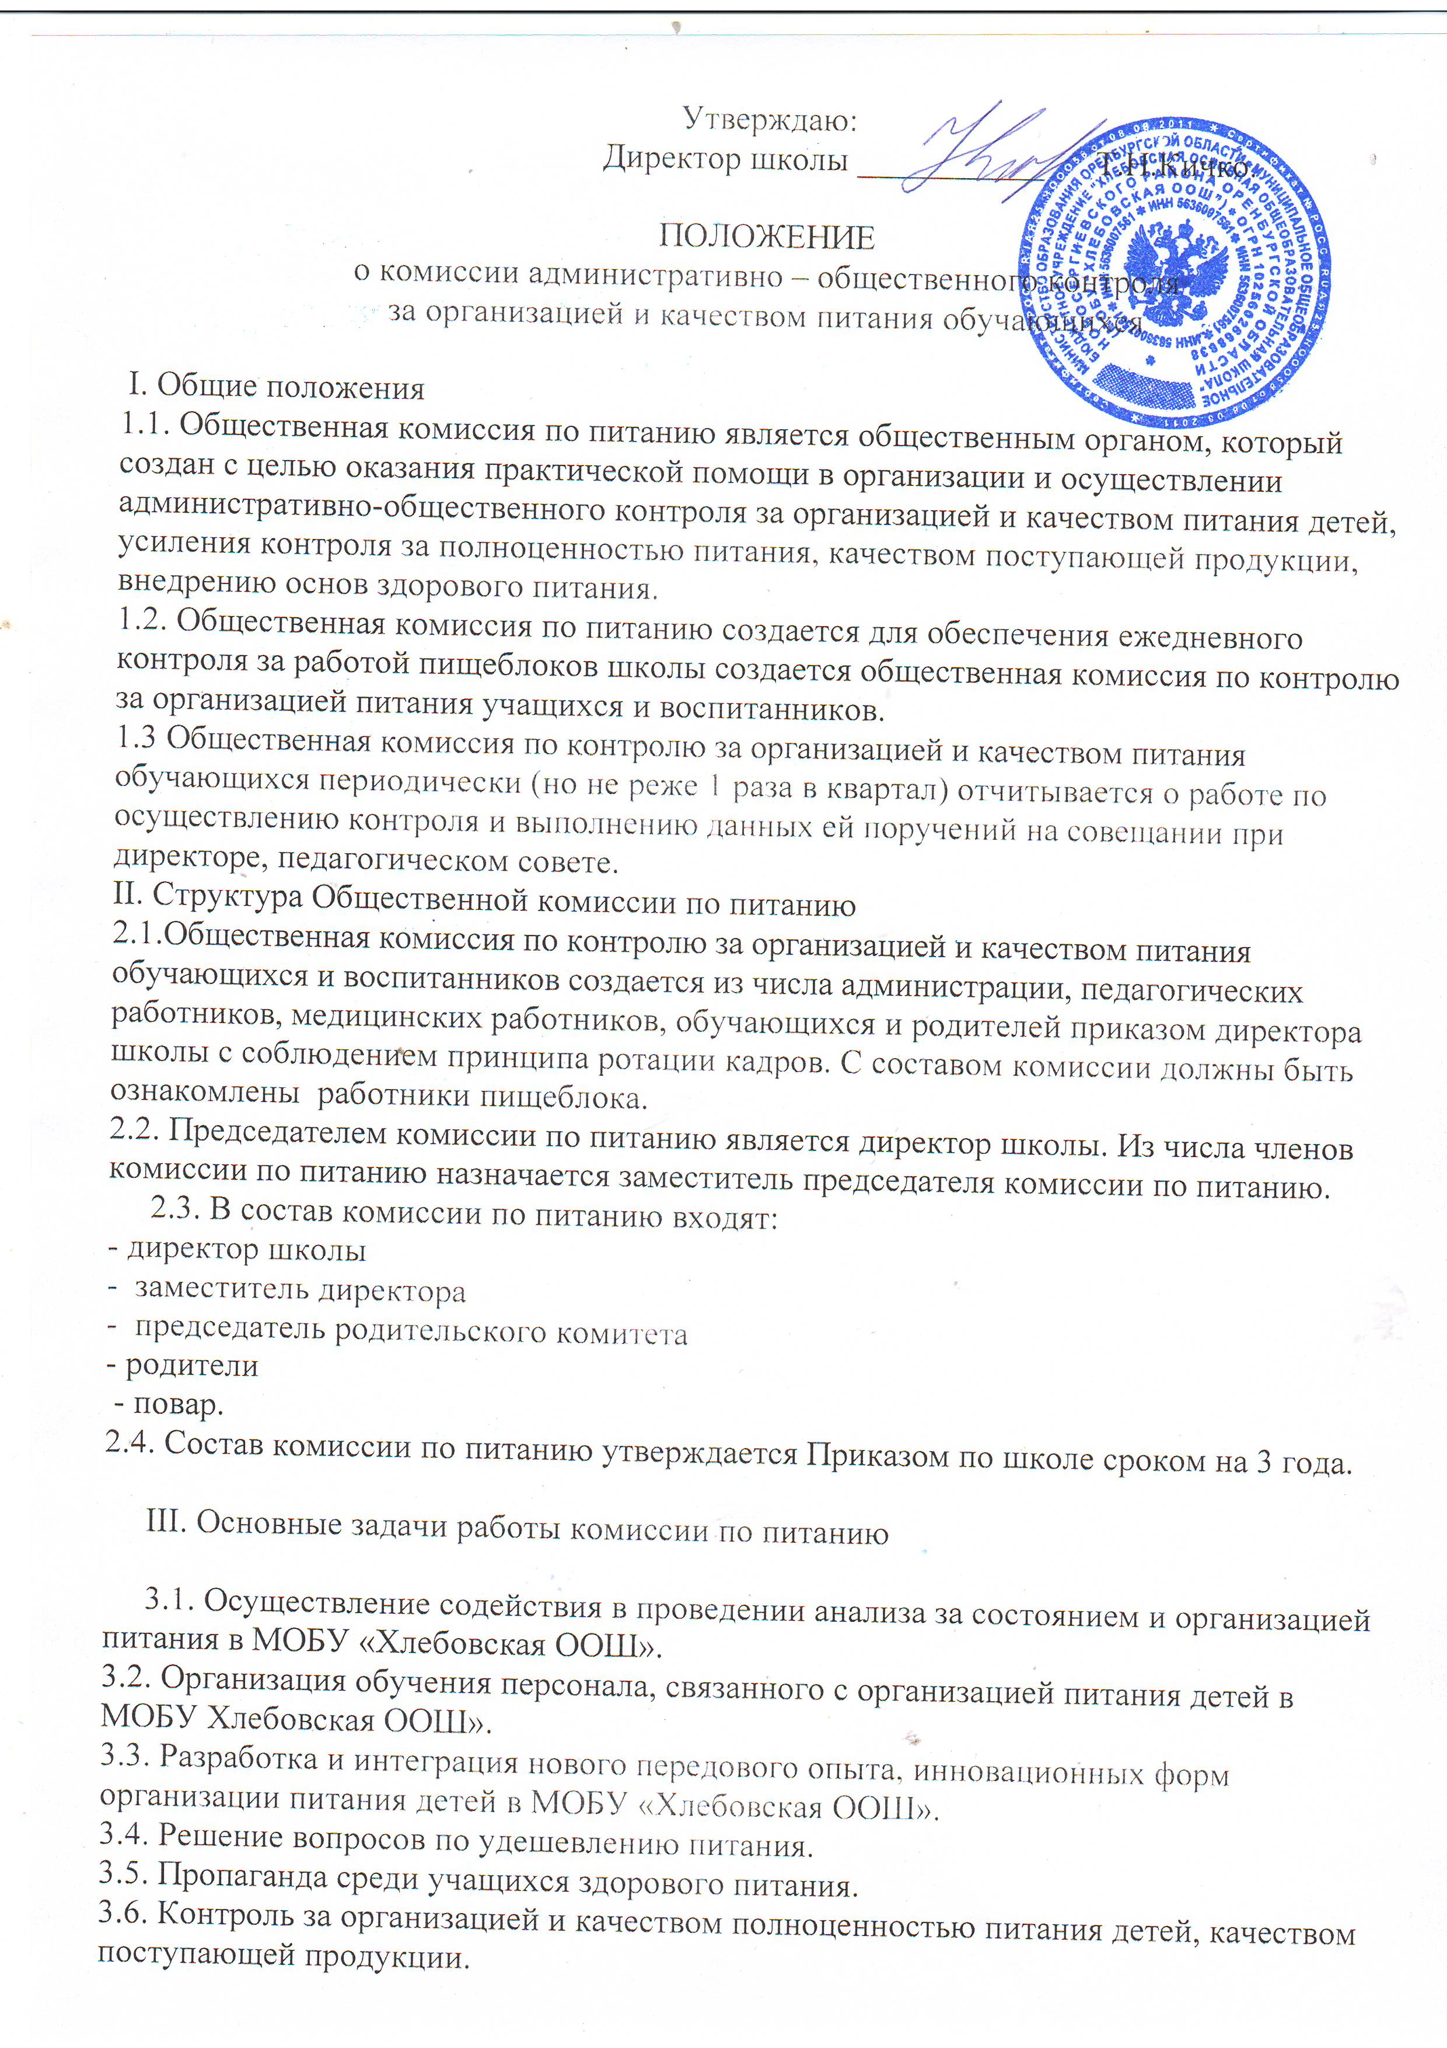
IV. Порядок и направления работы комиссии по питанию
4.1. Комиссия организует:
- изучение оптимального и передового опыта в области организации питания в школе и способствует его интеграции в работу;
- консультативную работу, повышение квалификации, обучение персонала, связанного с организацией детского питания;
- плановый систематический анализ за состоянием организации питания, хранения и транспортировки продуктов, их стоимости.
4.2. Осуществляет контроль:
- за работой пищеблока (материальная база пищеблока, санитарно-эпидемиологический режим, хранение проб за 48 часов, закладка продуктов, технология приготовления продуктов, качество и количество пищи, продуктов, маркировка тары, выполнение графика и правил раздачи пищи);
- за организацией питания детей: соблюдение режима питания, раздача пищи, гигиена приема пищи, качество и количество пищи, оформление блюд, маркировка посуды для пищи;
- за работой продуктовой кладовой (прием, хранение, выдача продуктов, оформление документации, санитарно-эпидемиологический режим);
- за выполнением меню, утвержденного на комиссии по питанию в школе, за выполнением норм раскладки;
-за состоянием весовых и измерительных приборов, технологического оборудования, соблюдением правил личной гигиены работниками столовой. Контролирует проведение в зимне-весенний период витаминизацию блюд;
-проводит контрольные проверки правильности отпуска блюд по их весу, качеству.
- за ведением документации по организации питания.
4.3. Комиссия проводит заседание ежемесячно, оформляя заседания протоколами.
V. Права и обязанности членов комиссии по питанию
5.1. Члены комиссии по питанию обязаны присутствовать на заседаниях комиссии по питанию.
5.2. Члены комиссии по питанию имеют право:
- проверять работу пищеблока школы, принимать участие в проводимых вышестоящими органами ревизиях, знакомиться с документами первичного учета, а так же инструкциями и приказами торговых организаций по вопросам организации общественного питания, снимать копии с необходимых документов для составления акта по обнаруженным недостаткам и нарушениям организации питания обучающихся школы;
- осуществлять контрольные взвешивания блюд, запрещать реализацию недоброкачественной продукции и блюд;
- осматривать складские, производственные, иные помещения пищеблока. Требовать от руководства и других работников пищеблока объяснения по всем случаям нарушений правил работы, а также заслушивать на своих заседаниях отчеты руководителя пищеблока о применяемых мерах по улучшению организации питания обучающихся;
- выносить на обсуждение конкретные обоснованные предложения по вопросам питания, контролировать выполнение принятых на комиссии по питанию предложений, поручений;
- давать рекомендации, направленные на улучшение питания ;
- ходатайствовать перед администрацией о поощрении или наказании сотрудников, связанных с организацией питания.

